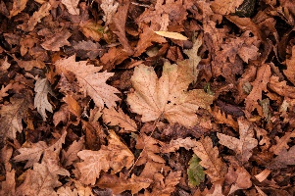

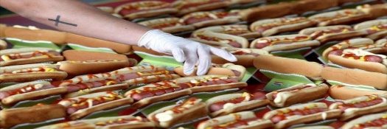

[Esta foto](https://www.pressenza.com/es/2018/12/por-que-la-comida-basura-sabe-tan-bien/) de Autor desconocido está bajo licencia [CC BY](https://creativecommons.org/licenses/by/3.0/)

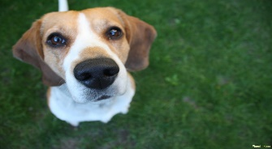

[Esta foto](http://vicentebaos.blogspot.com/2011/01/el-avance-cientifico-y-los-perros.html) de Autor desconocido está bajo licencia [CC BY-NC-ND](https://creativecommons.org/licenses/by-nc-nd/3.0/)

PARRAFO 5. La casa de la pradera era muy bonita y etc etc etc La casa de la pradera era muy bonita y etc etc etc La casa de la pradera era muy bonita y etc etc etc La casa de la pradera era muy bonita y etc etc etc La casa de la pradera era muy bonita y etc etc etc

PARRAFO 4. La casa de la pradera era muy bonita y etc etc etc La casa de la pradera era muy bonita y etc etc etc La casa de la pradera era muy bonita y etc etc etc La casa de la pradera era muy bonita y etc etc etc

PARRAFO 3. La casa de la pradera era muy bonita y etc etc etc La casa de la pradera era muy bonita y etc etc etc La casa de la pradera era muy bonita y etc etc etc La casa de la pradera era muy bonita y etc etc etc La casa de la pradera era muy bonita y etc etc etc

PARRAFO 2. La casa de la pradera era muy bonita y etc etc etc La casa de la pradera era muy bonita y etc etc etc La casa de la pradera era muy bonita y etc etc etc La casa de la pradera era muy bonita y etc etc etc La casa de la pradera era muy bonita y etc etc etc La casa de la pradera era muy bonita y etc etc etc La casa de la pradera era muy bonita y etc etc etc

PARRAFO 1. y etc etc etc La casa de la pradera era muy bonita y etc etc etc La casa de la pradera era muy bonita y etc etc etc La casa de la pradera era muy bonita y etc etc etc